25 noiembrie 2016
RAPORT ZILNIC

Date de conectare FTP
HOST: 91.195.151.146
USERNAME: romgaz
PASSWORD: s3cur1zat

În scopul unei mai bune colaborări, vă rugăm să ne semnalaţi eventualele neplăceri şi să ne oferiţi sugestii pe care le consideraţi necesare creşterii calităţii serviciului de monitorizare.

1.Ştiri şi emisiuni din domeniul gazelor

Calificativ:  NEUTRU | Ediţie specială | RealitateaTV–21:00
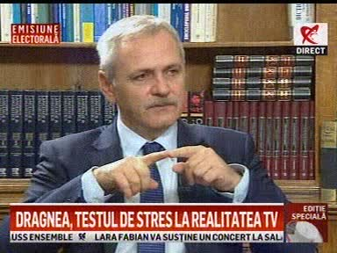 | În cadrul emisiunii „Ediţie specială”, de pe postul RealitateaTV, avându-l ca invitat pe Liviu Dragnea, preşedinte PSD, s-au discutat următoarele subiecte:  - Liviu Dragnea susţiune că PSD are un proiect mare pentru Transilvania. Una dintre investiţiile mari în această zonă este reprezentată de Hidrocentrala Tarniţa-Lăpuşteşti, aceasta urmând a avea o putere instalată de 1000 de MW. Acest proiect considerat de Liviu Dragnea ca fiind strategic pentru România va crea 4000 de locuri de muncă. Acesta mai susţine că este genul de hidrocentrală care reglează consumul de curent şi ajută la depozitarea curentului.  - Liviu Dragnea este de părere că România poate să devină furnizor de energie electrică în toată zona şi că va trebui făcută o trecere de la gaz la curent astfel încât să consumăm mai multă energie electrică în loc de gaz.  - Acesta mai susţine că gazul poate fi folosit aşa cum se va face la Termocentrala Iernut care aparţine Romgaz.  - Liviu Dragnea mai susţine că Hidrocentrala Tarniţa – Lăpuşteşti va asigura apă potabilă şi pentru Sălaj şi pentru Cluj şi Bihor, deci valenţe mult mai mari decât producerea de energie electrică.

Calificativ:  NEUTRU | Allianz cumpără 30% din E.ON | Digi24-18:39  3min 04s
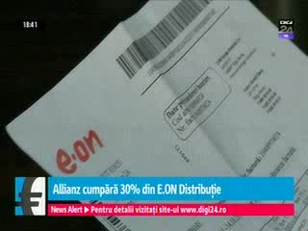 | Tranzacţie majoră pe piaţa de energie. Allianz cumpără o treime din E.ON Distribuţie România. Sunt zeci de mii de kilometri de reţele de gaz şi electricitate şi câteva milioane de clienţi deserviţi. Suma pe care s-a bătut palma ar fi de 270 de milioane de euro, potrivit unor estimări, în condiţiile în care valoarea tranzacţiei nu a fost comunicată. Asta ar plasa întreaga companie la o valoare totală de circa 900 de milioane de euro. Oricât de surprinzătoare poate părea mişcarea celor de la Allianz, vine în siajul altor investiţii recente făcute de grup în utilităţi. În România deşi pare tentant să ai o felie dintr-un monopol regional, E.ON Distribuţie le-a lăsat în trecut un gust amar altor acţionari.  VIDEO Digi24

Nu au fost ştiri de interes pe canalele radio.

2.Ştiri şi emisiuni din domeniul energiei

Calificativ:  NEUTRU | Hidroelectrica, cea mai valoroasă companie | Digi24-22:13  0min 35s
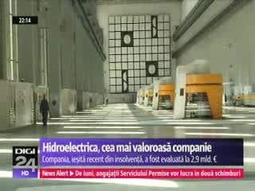 | Hidroelectrica valorează 2,9 miliarde de euro, cu 16% mai mult decât anul trecut, fiind cea mai valoroasă companie din România. Potrivit topului realizat de Ziarul Financiar următoarele clasate sunt OMV Petrom şi Orange.  VIDEO Digi24

Calificativ:  NEUTRU | 33.000 de apartamente în frig | NaţionalTV-18:38  1min 50s
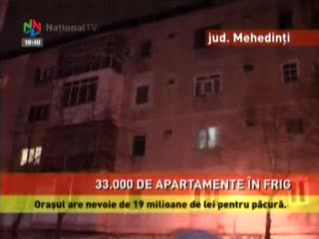 | La nici o săptămână după ce a început furnizarea de căldură la Drobeta Turnu Severin, caloriferele din cele 33.000 de apartamente din oraş au îngheţat iarăşi. Autorităţile spun că s-a ajuns în această situaţie pentru că termocentrala a rămas fără combustibil. Un transport de păcură ar fi pe drum dar bani nu mai sunt decât până în decembrie.  VIDEO NaţionalTV

Calificativ:  NEUTRU | - | RadioRomânia-22:01  1min 12s
În Valea Jiului aproape 1000 de mineri îşi vor pierde locul de muncă după ce minele Lonea şi Lupeni se vor închide. Tot atâţia ar putea să fie transferaţi la celelalte 2 exploatări în activitate. Comisia Europeană a autorizat un sprijin în valoare de peste 445 de milioane de lei, acordat de Guvernul României Complexului Energetic Hunedoara pentru închiderea minelor Lonea şi Lupeni. Complexul va rămâne cu 2 exploatări miniere viabile şi cu cele 2 termocentrale.

AUDIO Radio România

